**HW1-心得報告**

**班級：電子三甲**

**姓名：洪旭初**

**學號：108650018**

**java**

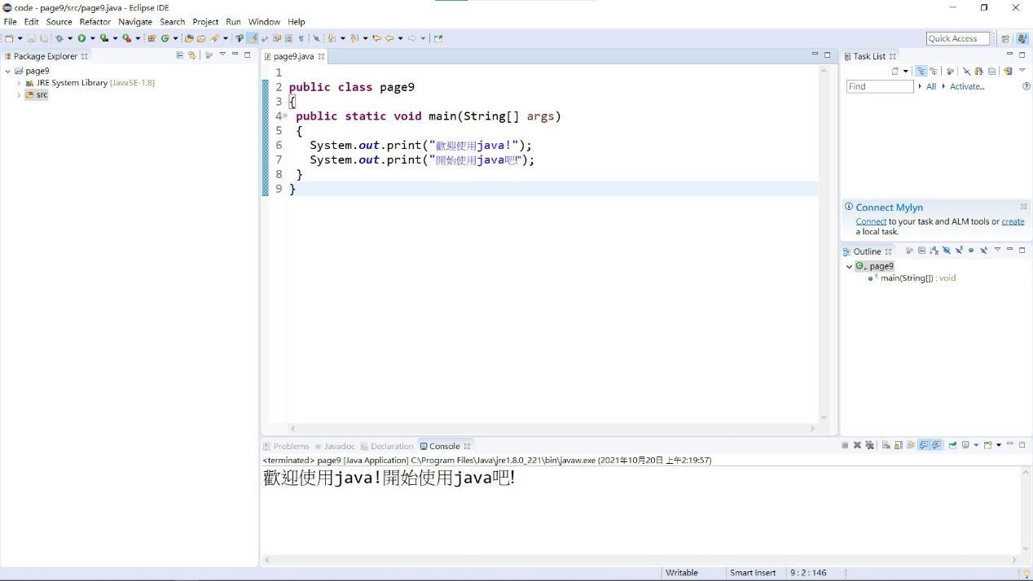

9,跑第一個程式總有踏上新大陸的感覺，而且終於不是hello world XDD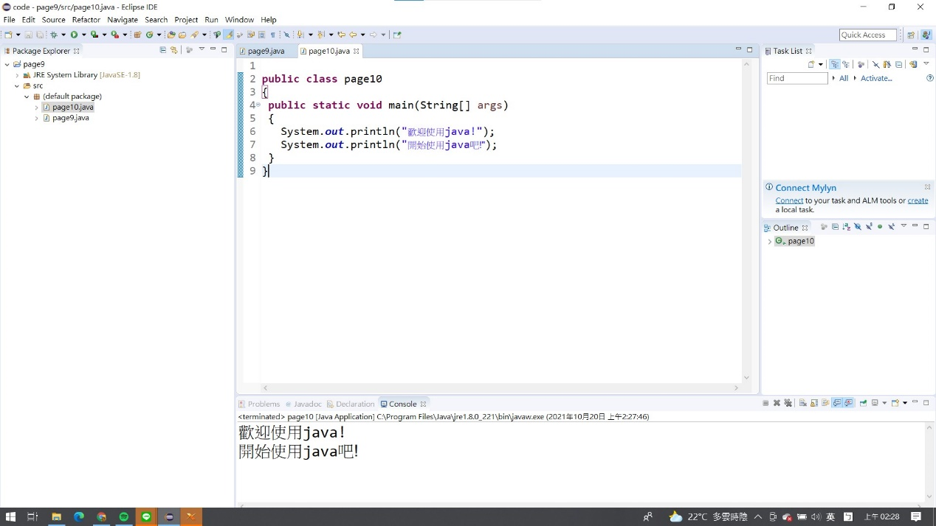10,print多了ln會自動換行，和c語言不同

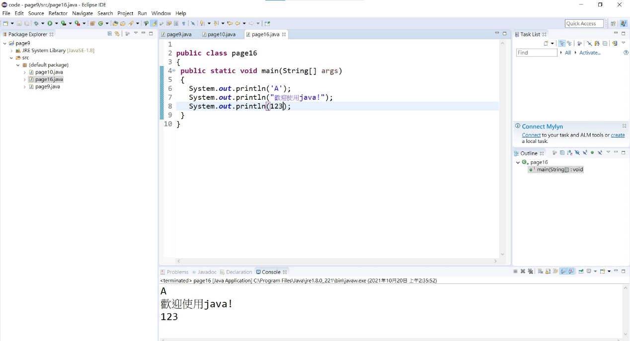

16,常數不同有相對應的打法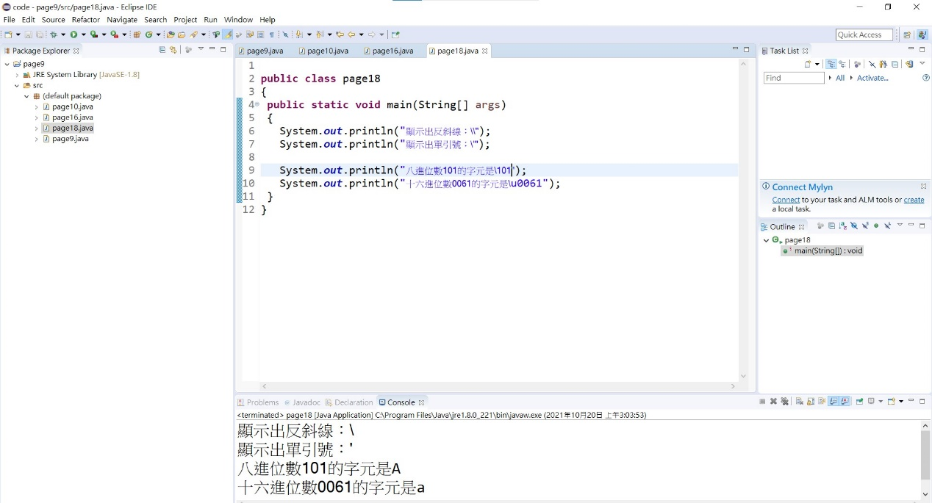18,跳脫字元及指定進位字元碼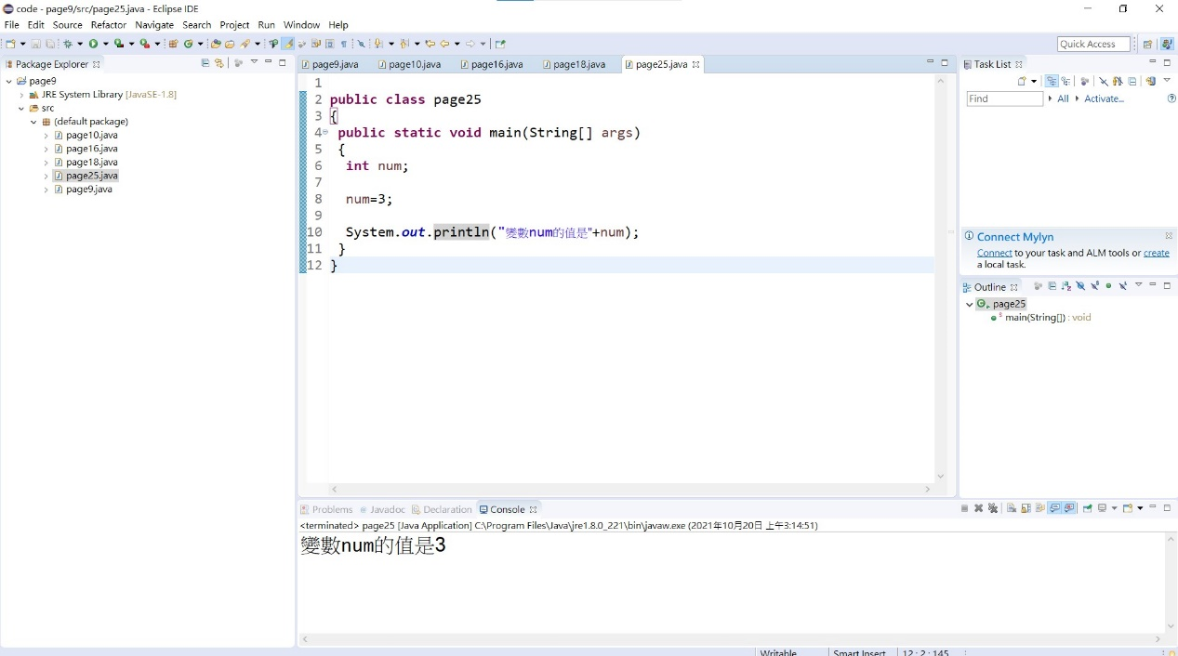

25,變數使用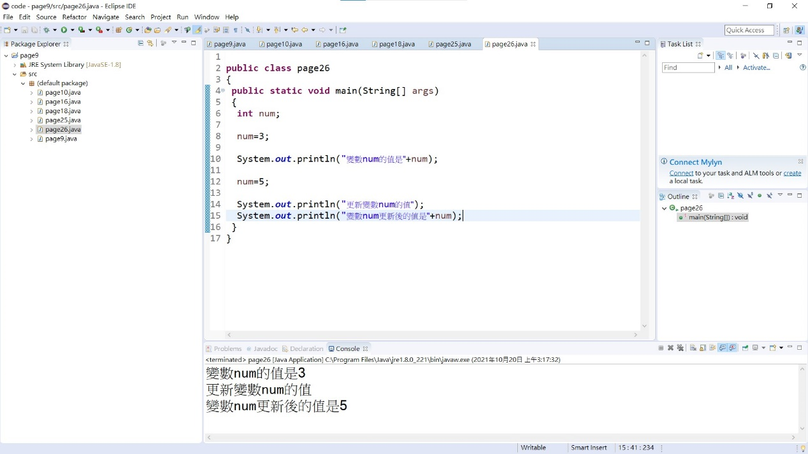

26,重新指定變數的值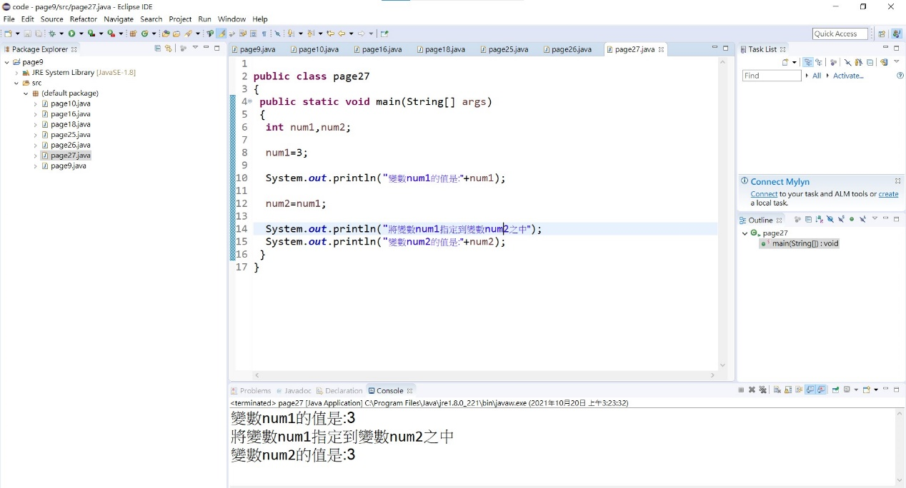

27,指定變數值給另一個變數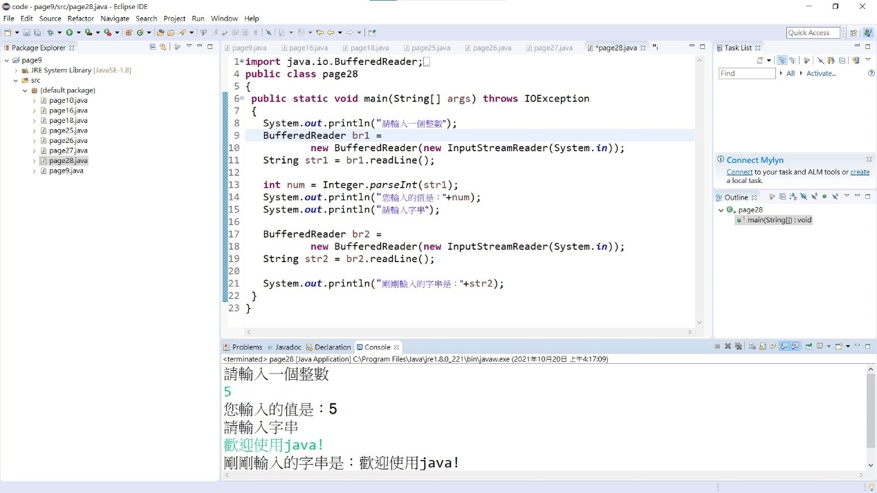28,java輸入，利用建立類別並指定物件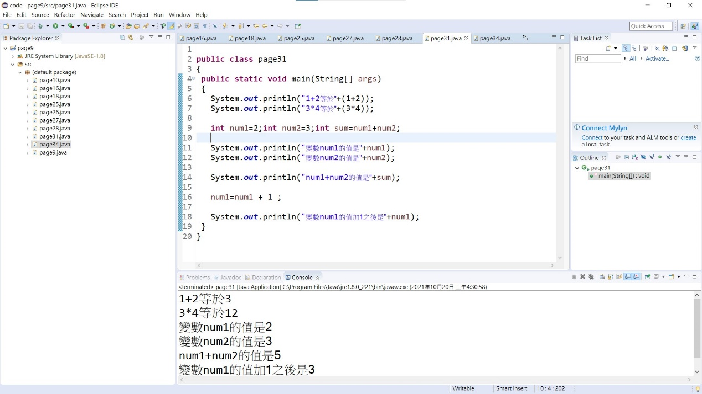

31,java進行各種運算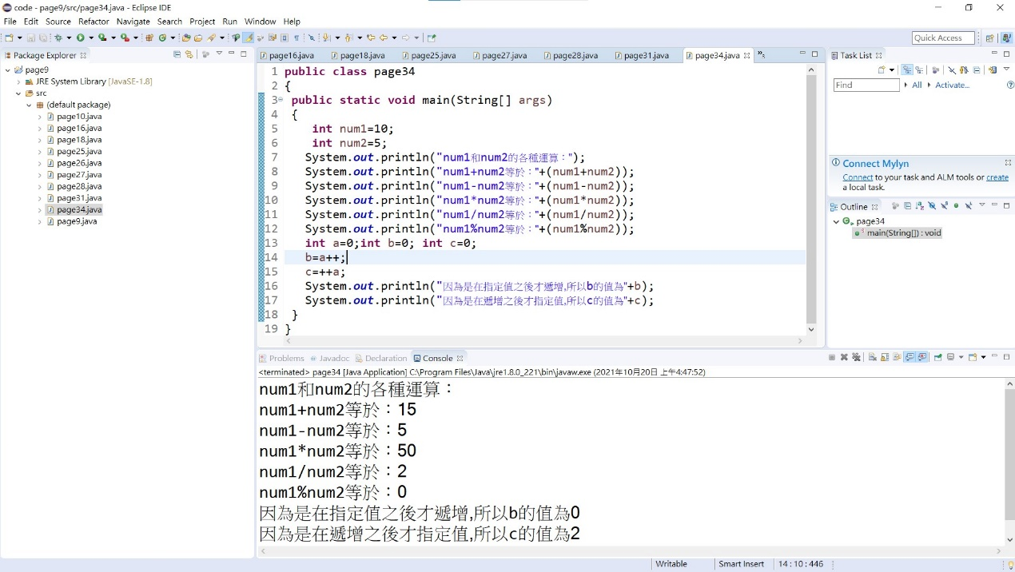34,運算及遞增、遞減運算子使用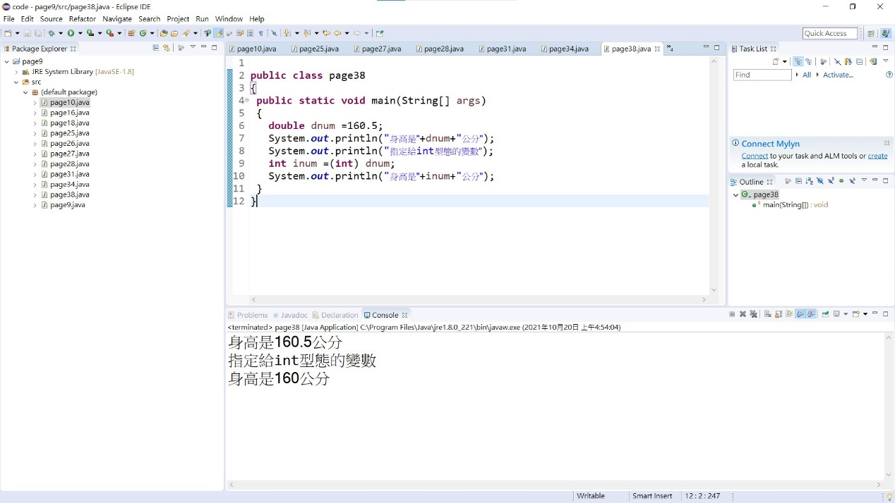

38,cast運算子轉換型態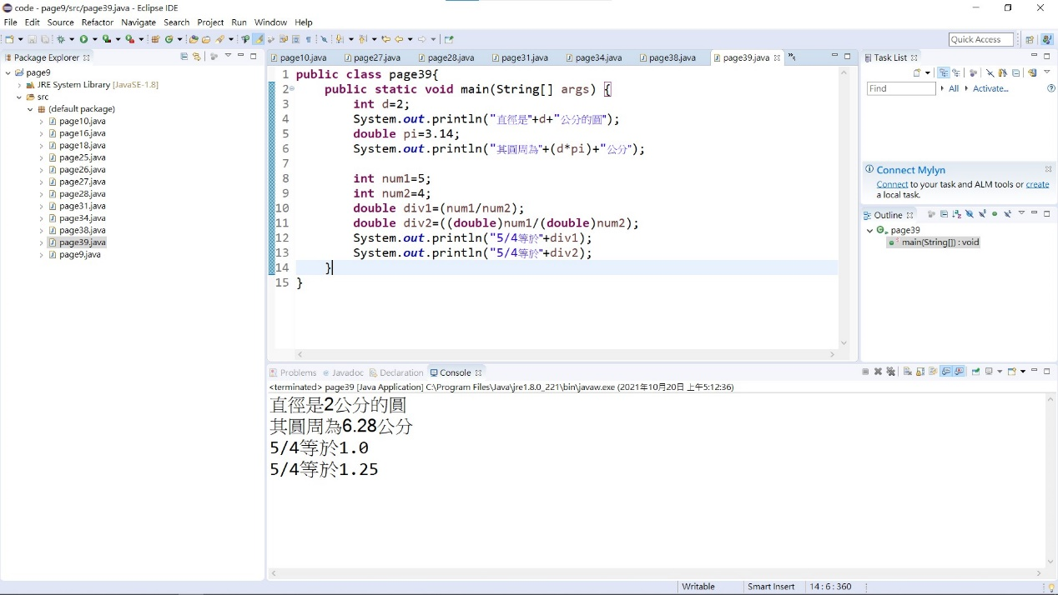

39, cast運算子轉換型態並運算

**Git hub**

1. git init 在工作目錄輸入指令產生出本地資料庫

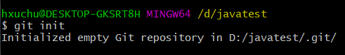

2. git status查看本地資料庫狀況，有紅色字體表示變更未被追蹤

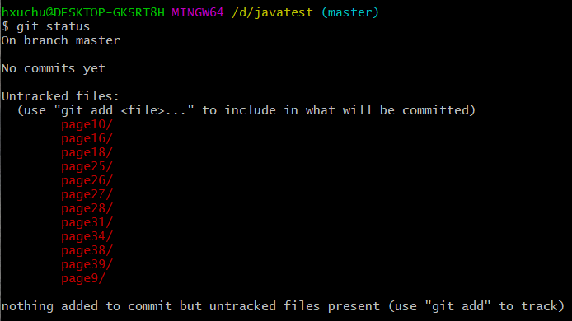

3.git add . 將本地端所有檔案的變更動作加入至準備提交區



4. git commit -m "first" 將提交區的檔案至本地資料庫

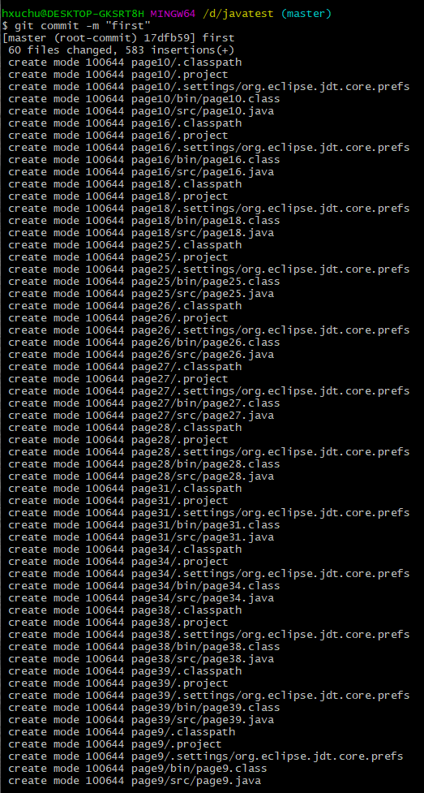

5. git remote add origin 資料庫連結 (跟遠端資料庫做連結

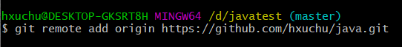

6. git push -u origin master 將本地資料庫的紀錄提交到遠端資料庫（GitHub）上

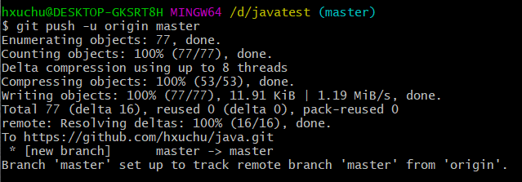

心得：這是我第一次寫JAVA，發現跟C/C++蠻像的，目前只有輸入的程式碼JAVA比較特殊，其他都差不多大同小異，以前有聽說java很好用，那我就來看看到底多好用！滿滿的期待阿~~~

第一次在github提交作業，有種興奮的感覺，覺得自己又更進步了一些，雖然這堂課需要花很多時間學習，但是是真的有學到東西，希望接下來在做這堂課的作業時可以更有效率﹑越來越上手，現在開始對這堂課感到有趣了！